 | Carátula para entrega de prácticas
Facultad de Ingeniería |  | Laboratorio de docencia

Laboratorios de computación
salas A y B

Profesor: | Ing. Claudia Rodríguez Espino
Asignatura: | Fundamentos de programación
Grupo: | 1102
No de Práctica(s):
Integrante(s): | Sánchez Pérez Omar Alejandro
Semestre: | 2018-1
Fecha de entrega: | 18 de Agosto de 2017
Obervaciones:

CALIFICACIÓN: __________

Guía práctica de estudio 01:
La computación como herramienta de trabajo del profesional de ingeniería



Elaborado por:
Ing. Jorge A. Solano Gálvez
M.C. Edgar E. García Cano
M.I. Tanya Itzel Arteaga Ricci Ing. Laura Sandoval Montaño Carlos Rodrigo Sanabria del Campo
Revisado por:
M.C. Martha Angélica Nakayama Cervantes
Guía práctica de estudio 01: La computación como herramienta de trabajo del profesional de ingeniería

Objetivo:
Descubrir y utilizar herramientas de software que se ofrecen en Internet que permitan realizar actividades y trabajos académicos de forma organizada y profesional a lo largo de la vida escolar, tales como manejo de repositorios de almacenamiento y buscadores con funciones avanzadas.

Actividades:
- Crear un repositorio de almacenamiento en línea.
- Realizar búsquedas avanzadas de información especializada.

Introducción:

La computadora tal y como la conocemos en la actualidad es una buena herramienta para realizar distintas tareas que muy seguro en épocas anteriores hubiera sido un gran problema, además de que nos ayuda al momento de ahorrar tiempo haciéndonos más productivos y que colabora en la optimización de recursos; sin embargo la mayoría de las personas creen que la tecnología está limitada, pero déjame decir que esto es un paradigma, debido a que las personas desconocen las funciones de la computadora y solamente la ven de forma superficial. Por tal motivo nosotros como futuros ingenieros debemos de contribuir en la sociedad ayudando en el desarrollo de nuevas aplicaciones y de ayudar con las ya existentes.

Para comenzar a estudiar el uso de dichas herramientas que nos ofrece la computación en general realizamos la primera práctica del laboratorio de Fundamentos de Programación, realizamos distintas búsquedas avanzadas que requieren el uso de ciertas palabras clave y como resultado obtuvimos lo que estábamos buscando, asimismo conocimos una aplicación llamada Github que contribuye en la realización de trabajos que se pueden almacenar en la nube, además de que se pueden modificar sin que se pierda de las modificaciones que se hayan hecho anteriormente.

Por lo pronto aprendimos de estas palabras clave y de Github, pero en la rama dela computación existe una gran variedad de softwares que contribuyen en la realización de proyectos de distintas ramas, por lo que se puede decir que la computación pertenece a una rama de las matemáticas y que dicha rama se puede considerar como una ciencia multidisciplinaria.

Desarrollo de la práctica:

Antes de ingresar al laboratorio de cómputo la profesora nos indicó nuestro lugar y el número de equipo en el cual nos debemos de sentar cada vez que entremos a la sala, el número de equipo es de acuerdo al número de lista que nos fue asignado.

Cuando cada quien se hallaba en su lugar correspondiente la profesora Claudia, a través de un proyector, nos mostró la práctica número uno, asimismo nos indicó que debíamos detener la práctica en nuestro computador, para ello encendimos la máquinas, al estar encendidas tuvimos que ingresar con nombre de usuario y una contraseña que la profesora nos dio, luego de poder ingresar al escritorio tuvimos que abrir el navegador y descargar la práctica correspondiente.

Entonces, una vez que cada uno tuviera la lectura en su monitor, pasamos a la debida lectura cuidando de que cada punto se realizará tal y como lo mostraba, al término de dicho texto, enseguida continuamos con la actividad de la práctica en la que consistía en realizar una búsqueda avanzada con ciertas palabras clave y algunos símbolos:

- Hicimos una búsqueda de imágenes, en clase se buscó imágenes de perros y felinos.

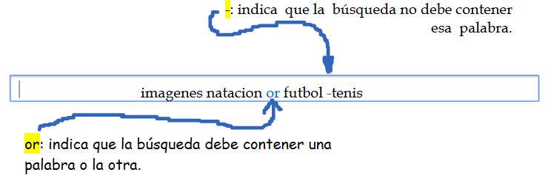


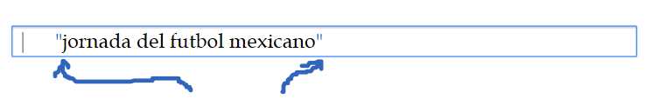
- Asimismo, para encontrar todos los datos pertenecientes sólo a la jornada del futbol mexicano.

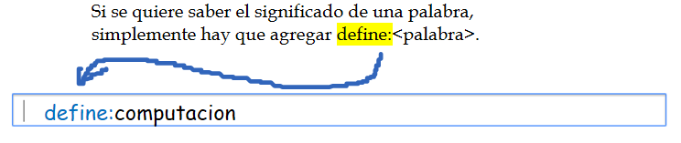

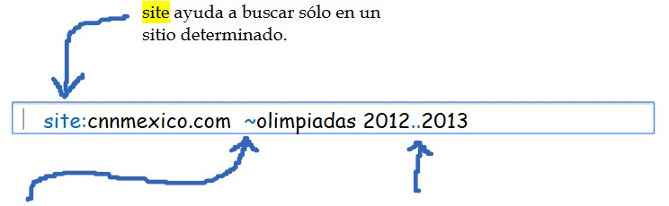
También se usaron las algunas palabras clave como:

~ indica que encuentre cosas  relacionadas con una palabra. | .. sirve para buscar en un intervalo de  números, en este caso de años.

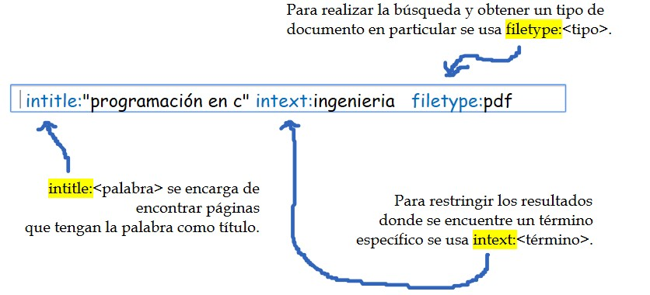

He usado algunas imágenes de la práctica para ejemplificar como se usaron los símbolos y las palabras clave que anteriormente he mencionado.

Después de concluir con las búsquedas avanzadas continuamos ingresando a la biblioteca virtual de la Biblioteca central de la UNAM, de igual manera lo hicimos para el museo de antropología y es aquí donde nos dimos cuenta de los avances tecnológicos.

Al final la profesora nos dejó la actividad en casa, en la que nos pedía que desarrolláramos una cuenta en Github siguiendo los pasos de la práctica,

Conclusiones

En conclusión, la tecnología ha avanzado demasiado en diferentes ámbitos por lo que la computadora se ha convertido en una herramienta esencial para diferentes ámbitos, dado que es usado en otros campos de estudio se dice que es multidisciplinaria. No obstante, también entra en la vida cotidiana; sin embargo, muchas personas desconocen las diferentes opciones que nos ofrece la computación, únicamente observan lo superficial.

Para ello nosotros como próximos ingenieros, debemos de aprender a usar la mayoría de las aplicaciones que nos ofrece la tecnología, cabe decir que el objetivo se cumplió junto con las actividades, ya que aprendimos a realizar búsquedas avanzadas con las palabras clave y con la simbología correspondiente, además de que comenzamos con una cuenta de Github y conocimos algunas de las aplicaciones que tiene, pero esto queda en el alumno de cuanto quiera conocer cobre este tema.

Referencias bibliográficas:
Ing. Jorge A. Solano Gálvez, M.C. Edgar E. García Cano, M.I. Tanya Itzel Arteaga Ricci, Ing. Laura Sandoval Montaño, Carlos Rodrigo Sanabria del Campo, M.C. Martha Angélica Nakayama Cervantes, Guía práctica de estudio 01: La computación como herramienta de trabajo del profesional de ingeniería, Recuperado de:
http://lcp02.fi-b.unam.mx/

